Наставничество педагогов в вопросах взаимодействия с родителями по эмоционально-ценностному развитию воспитанников дошкольных образовательных учреждений посредством использования дистанционных технологий
Степанова Светлана Владимировна,
педагог-психолог МБДОУ №82 «Чиполлино» г. Калуги
Как известно, последнее десятилетие 21 века характеризуется изменчивостью (пандемия, мобилизация для участия в СВО и др.). В эпоху перемен наиболее уязвимой оказывается эмоциональная сфера человека. В свою очередь, эмоциональная нестабильность, проявляющаяся длительное время – один из критериев стресса. При этом важно понимать, что от эмоционального настроя взрослых зависит, в каком эмоциональном состоянии пребывают дети, поскольку они являются отражением своего окружения. В совокупности названные обстоятельства обуславливают актуальность психолого-педагогического сопровождения всех участников образовательных отношений.
Рассматривая эпоху перемен в контексте функционирования образовательного учреждения, стоит сделать акцент на значимости обеспечения непрерывности образовательного процесса. Одним из условий тому является использование дистанционных технологий. Однако, как показала практика 2020 года (в период пандемии), педагоги продемонстрировали сопротивление включенности в дистанционное взаимодействие с другими участниками образовательных отношений. Одной из причин является недостаточность знаний цифровых образовательных технологий. Сопровождение педагогов посредством организации на базе учреждения постоянно действующего семинара «Использование электронных (цифровых) образовательных ресурсов, интерактивных форм обучения в образовательном процессе ДОУ» (далее – ПДС) (см. Приложение №3) позволило решить данную проблему. Содержание работы в указанном направлении было направлено не только на освоение современных цифровых технологий, но и на преодоление участниками семинара психологических барьеров, связанных с различными страхами, тревогой: 1) освоить новое («у меня никогда не получится», «я с этим совсем не знаком»); 2) общаться с родителями в дистанционном формате («мне нужно что-то говорить и еще нажимать незнакомые кнопки»); 3) записывать видеозанятия («у меня не бывает все хорошо на занятии, а вдруг им не понравится») и др. Результатом систематического участия педагогов в работе ПДС явилась адаптация к изменяющимся условиям среды, и как следствие – повышение стрессоустойчивости.
Рассматривая эпоху изменений в контексте эмоционального благополучия людей, нельзя не обратить внимание на негативную тенденцию времени, характеризующуюся скупостью эмоциональной отзывчивости и сопереживания у людей друг к другу. В жизни часто бывает так, что многие не хотят или не могут, а иногда и просто игнорируют те переживания и ту боль, что случается у окружающих. Это происходит, возможно, потому, что люди сами переполнены переживаниями, внимание направлено на решение собственных задач и проблем, и на окружающих (понять, почувствовать другого) уже не остается времени, сил, а нередко – и желания. При этом, взрослые испытывают потребность в том, чтобы такие качества как доброта (доброжелательность, любовь, милосердие) и отзывчивость (сострадание, помощь другим, заботливость) были проявлены в их детях (по результатам опроса родителей (законных представителей) воспитанников МБДОУ «Качества, которые хотелось бы видеть в своих детях родителям дошкольников» (2022)) (см. Приложение 5 (таблица 1, 2). Указанная проблематика усиливается тем, что у педагогов дошкольных образовательных учреждений в недостаточной мере сформированы компетенции, способствующие проявлению эмоциональной отзывчивости у дошкольников (по результатам диагностики «Сформированность у педагогов МБДОУ компетенций, способствующих проявлению эмоциональной отзывчивости у дошкольников» (2022) (см. Приложение 5 (таблица 3)). Сказанное в совокупности подчеркнуло важность сопровождения в вопросах формирования эмоционально-ценностной сферы у воспитанников ДОУ, способствующей проявлению эмоциональной отзывчивости. Решение данной проблемы способствовала организация постоянно действующего семинара на базе МБДОУ для педагогов «Развитие эмоционального интеллекта ребенка как ресурс формирования ценностной сферы» (см. Приложение № 4). В рамках ПДС педагоги осваивали различные формы и методы работы с эмоциональными состояниями. Наставничество педагога-психолога заключалось в том, чтобы более он сопровождал коллег в понимании, рефлексии, осознании собственных состояний, а также в том, как самом справляться с трудными ситуациями, сохраняя внутреннее спокойствие в повседневной жизни. Далее, логически последовательно (от «начни с себя» к – «примени полученные знания в педагогической практике с детьми») осуществлялась помощь педагогам в создании комплексной системы каждодневных ритуалов, игр, упражнений, этюдов и др. с детьми как условия формирования эмоционально-ценностной сферы воспитанников.
Смысл наставничества мы усматриваем в организации и выстраивании продуктивного взаимодействия педагогов с родителями по эмоционально-ценностному развитию воспитанников дошкольных образовательных учреждений в изменяющихся условиях среды (заболеваемости воспитанников, низкой посещаемости, пандемии, мобилизации родителей (законных представителей) воспитанников для участия в СВО и др.) посредством использования дистанционных технологий. Систему наставничества представим пошагово. Она включает в себя два блока, реализуемых параллельно; каждый из блоков состоит из последовательных шагов.
1 блок: «Дистанционное взаимодействие».
Шаг 1. Обучение использованию дистанционных технологий для взаимодействия с родителями с целью обеспечения непрерывности образовательного процесса.
Для выбора оптимальной технологии были рассмотрены различные коммуникационные интернет-системы, решающие задачу обеспечения взаимодействия с родителями воспитанников: «ВКонтакте» (Фото №1), «Инстаграм», «Телеграм» (Фото №2), «YouTube» и др. Итогом работы на данном этапе явился единогласный выбор в пользу Телеграм канала.
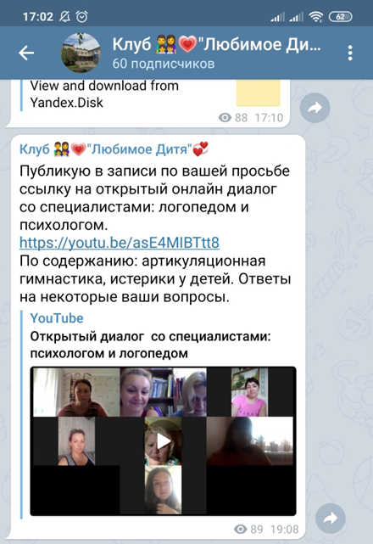
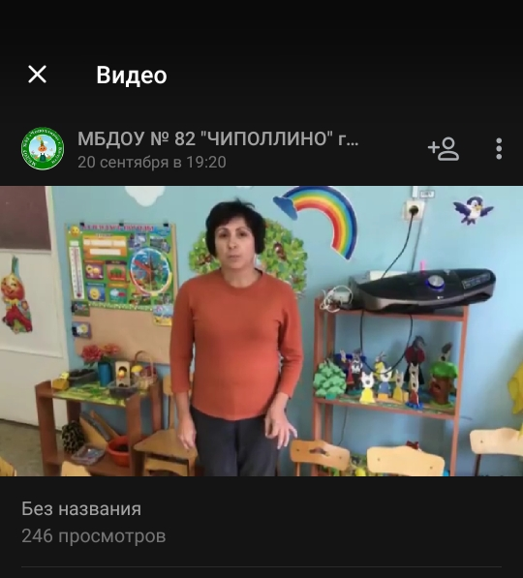

Фото №1. Вебинар музыкального руководителя, проведенный в Zoom, выложенный в ВКонтакте

Фото №2. Открытый диалог со специалистами:
педагогом-психологом и учителем-логопедом
«Развитие речи в раннем возрасте»

Все педагоги научились создавать канал, загружать данные, а также освоили необходимые функции программы.
Шаг 2. Освоение программы ZOOM для дистанционных встреч с родителями в рамках проведения родительских собраний, консультаций, мастер-классов и других мероприятий.
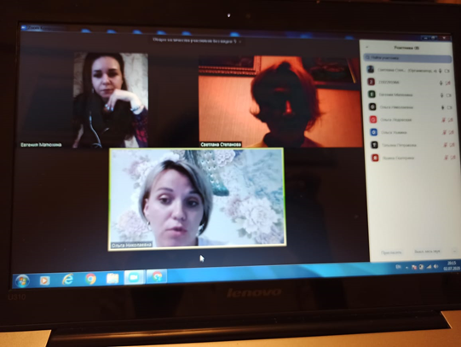
Фото №3. Видеознакомство с воспитателями, набирающими первую и вторую младшую группы, на платформе ZOOM

Каждый педагог научился создавать конференции, делать ссылку для приглашения родителей на трансляцию, овладел всеми функциями программы.
Шаг 3. Психологическая подготовка к выступлению в программе ZOOM, проработка внутренних страхов, тревоги.
Работа организована в рамках тренинга «Я спокойно могу выступать в ZOOM», где каждый педагог имеет возможность проговорить собственные страхи, тревоги, связанные с выступлением. Педагоги, прошедшие обучение ранее, делятся положительным опытом проведения мероприятий. Наставник инициирует проведение педагогами мероприятий, обеспечивая психологическую и техническую поддержку.
Шаг 4. Освоение прямой трансляции в Телеграм канале.
На данном этапе мы продолжаем внедрять и использовать новые технические возможности и функциональность программного обеспечения Телеграм канала.
2 блок: «Эмоциональная грамотность».
Шаг 1. Обучение педагогов эмоциональной грамотности в условиях ПДС «Развитие эмоционального интеллекта ребенка как ресурс формирования ценностной сферы». Педагоги под руководством наставника осваивают материал, необходимый в практической работе с детьми и их родителями. В каждой группе создаются уголки эмоций (Фото №4) . Уголок эмоций представляет собой магнитную доску, размещенную в групповом помещении; на ней расположены изображения котов, передающие 8 различных эмоциональных состояний (радость, грусть, спокойствие, злость, обида, страх, удивление, вина). В наличии также магниты с фотографиями детей. Педагог обучает ребенка рефлексировать свое эмоциональное состояние, обозначая его наложением своей фотографии на одного из 8-ти котов.
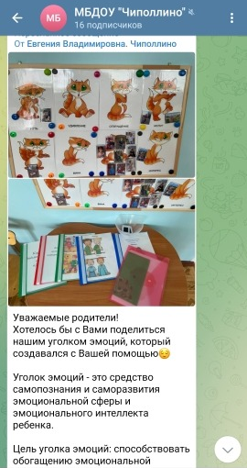

Фото № 4. Уголок эмоций, представленный для родителей в «Телеграм» канале.

Шаг 2. Обучение педагогов подбору ритуалов, игр (Фото №5), этюдов (Фото №6), песен и др., способствующих эмоционально-ценностному развитию воспитанников. Для формирования той или иной ценности необходима ежедневная работа педагога в разных режимных моментах, инструментами такой работы являются повторяющиеся ритуалы, игры, этюды и др. (см. Приложение 6).

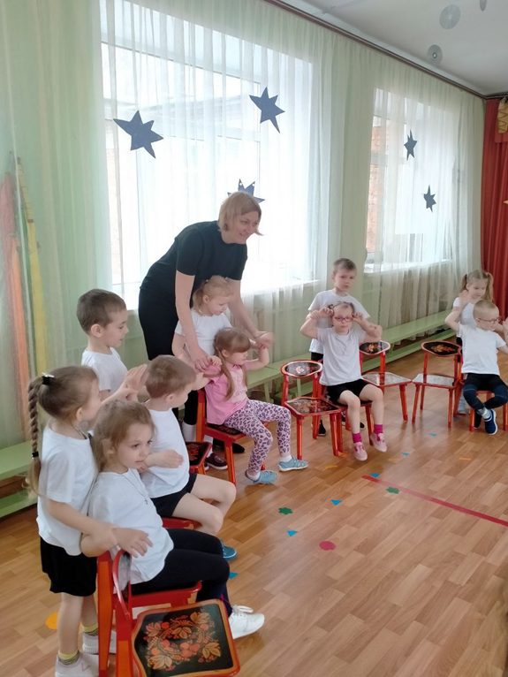
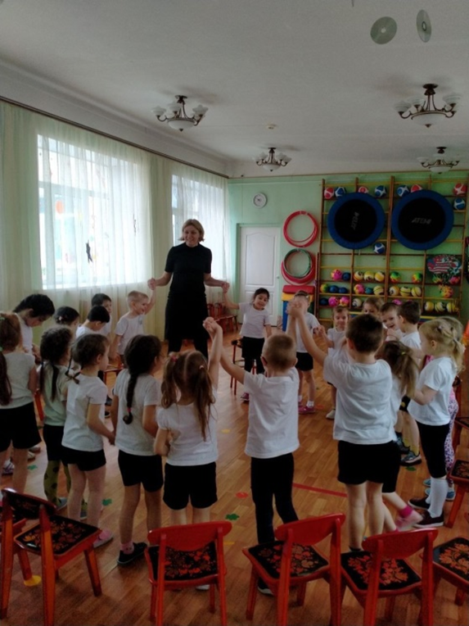
Фото №5. Упражнение "Дерево"
Учимся чувствовать силу в единении, как одно
большое могучее дерево.
Фото №6. Упражнение "Кукловод"
Учимся доверять окружающим, бережно, с нежностью, теплотой, относиться к другим
Постепенно педагогами нарабатывается материал, разрабатывается индивидуальный комплекс ритуалов, игр, этюдов, песен и др. для группы, способствующий решению задач в соответствии с возрастом воспитанников.
Шаг 3. Обучение педагогов анализу, синтезу, рассуждению с целью выявления в педагогической деятельности «золотого материала», а так же обобщения опыта и его трансляции. Продуктивной организации такой работы могут способствовать «метод круглого стола», «метод Сократовского диалога».
«Золотой материал» - игры, этюды, ритуалы и др., которые способствуют пониманию эмоционального состояния людей и контроля за своим собственным состоянием.
Итогом наставнической работы, организованной по двум блокам, является презентация педагогического опыта, создание различных «продуктов» с последующим размещением их для родителей в Телеграме и др. сетевых интернет-ресурсах ДОУ с целью сопровождения детей в эмоционально-ценностном развитии. Наставник на данном этапе сопровождает педагогов в отборе видео/фото продуктов, написании сопроводительных текстов для последующего их размещения в дистанционном формате.
Приложение №1
Об авторе практики: Степанова Светлана Владимировна, 01.06.1977 г.р.
Работаю педагогом-психологом в муниципальном бюджетном дошкольном образовательном учреждении №82 «Чиполлино» города Калуги, имею высшую квалификационную категорию, стаж работы по специальности более 16 лет, все 16 лет – в дошкольном образовательном учреждении.
Образование: высшее, в 2003 г. окончила Калужский государственный педагогический университет им. К.Э. Циолковского, получила квалификацию «Психолог. Преподаватель психологии» по специальности «Психология».
Опыт работы.
С 2020 г. активно внедряю в образовательный процесс ДОУ информационные технологии. Отслеживаю и изучаю нововведения в указанной области, являясь участником семинаров и вебинаров (Онлайн марафон для педагогов «Дистанционное образование: как это работает?» (Форум «Педагоги России») (2020), Курс «Профессиональный стандарт: развитие цифровой компетентности педагога» (Всероссийский Форум «Педагоги России: инновации в образовании») (2021) и др.). Прошла курсы повышения квалификации по программам: «Цифровые технологии в образовании: цифровая образовательная среда и диджитал компетентность педагога» (2020), «Информационно-коммуникационные (цифровые) технологии в профессиональной деятельности педагога в ДОУ» (2021).
В целях обеспечения доступности услуг, предоставляемых ДОУ для родителей, в сложные по эпидемиологической обстановке периоды и в периоды временной не посещаемости воспитанниками МБДОУ организую проведение мероприятий в дистанционном режиме (родительский собрания с использованием платформы ZOOM; онлайн-консультации для родителей воспитанников; диагностические исследования для родителей с использованием Google-формы и др.).
Опыт своей работы в выбранном направлении транслировала в рамках выступлений на методических объединениях для педагогов-психологов г. Калуги, в 2022/23 уч.г. – на постоянно действующем семинаре для педагогов-психологов дошкольных образовательных учреждений г. Калуги по теме «Сопровождение родителей в период адаптации детей в дошкольном учреждении», организованном на базе учреждения, в котором работаю. По освещаемой теме опубликовано 3 работы, 2 из них – в сборниках по итогам научно-практических конференций (научно-практическая конференция педагогов муниципальных бюджетных образовательных учреждений г. Калуги «Развитие инновационного потенциала педагогов образовательных учреждений», региональная педагогическая научно-практическая конференция, посвященная памяти А.Ф. Иванова).
В русле психологического сопровождения участников образовательных отношений большое внимание уделяю вопросам их эмоционального благополучия. На базе учреждения, в котором работаю, организована целенаправленная работа по формированию эмоциональной отзывчивости у воспитанников, начиная с раннего возраста; обеспечено психолого-педагогическое сопровождение родителей воспитанников (в рамках «Школы для родителей»), педагогов учреждения (в рамках постоянно действующего семинара «Развитие эмоционального интеллекта ребенка как ресурс формирования ценностной сферы»). По обсуждению вопросов указанной проблематики являлась спикером на конференциях и форумах разного уровня (Межрегиональная конференция практических психологов «Ресурсы психологической помощи населению для повышения субъективного переживания счастья» (2021); межрегиональная конференция практических психологов «Школа без невроза» (2021)); экспертом по детско-родительским отношениям (на передаче «Глушенковы» (телевизионный канал НИКА ТВ) (2021, 2023); в составе мобильной бригады оказывает психологическую поддержку семьям мобилизованных и участникам специальной военной операции (2022, 2023).

Приложение №2
Основные термины, на которые мы опираемся в нашей работе.
Продуктивное взаимодействие - это качественная мера взаимодействия, которая заключается в сотрудничестве как результате взаимодействия.
Эмоциональная грамотность – это способность человека распознавать эмоции, их называть, определять взаимосвязи между событиями и эмоциями, адекватно их выражать, откликаться на переживание другого.
Дистанционная форма взаимодействия определяется как опосредованный процесс передачи информации, подразумевающий коммуникацию, информационный обмен на расстоянии.
Технологии дистанционного взаимодействия — это совокупность форм и методов, реализуемых с применением информационно-телекоммуникационных сетей при опосредованном (на расстоянии) взаимодействии людей друг с другом.
Эмоционально-ценностная сфера – это интегративное образование эмоциональной и ценностной сфер, определяющее положительно значимое для человека отношение к другим, к миру, базирующееся на положительном отношении к себе.
Эмоциональная сфера (сфера переживаний/чувств) - отношение субъекта к окружающему миру, к себе самому, к тому, что он испытывает (переживание того, что с ним происходит), к тому, что он делает, в форме непосредственного переживания.
Ценностно-смысловая сфера личности – это функциональная система, формирующая ценности, смыслы и установки, которые регулируют поведение и нравственный выбор людей.

Приложение №3
План работы постоянно действующего семинара
«Использование электронных (цифровых) образовательных ресурсов, интерактивных форм обучения в образовательном процессе ДОУ»
№ П/П | Тема семинара | Сроки проведения
 |  | Месяц | Неделя
1. | Технические особенности программы ZOOM и способы взаимодействия с коллегами в лице организатора конференции. Форма - тренинг. | Октябрь | 2-я
2. | Возможности интернет ресурсов в непрерывном образовательном процессе. Творческий поиск решений. Форма – круглый стол. | Ноябрь | 2-я
3. | Психологическая подготовка к выступлению в программе ZOOM, проработка страхов, тревоги. Форма - семинар-тренинг. | Декабрь | 2-я
4. | Особенности ведения телеграм–канала, решение задач обучения и взаимодействия с родителями. Форма-семинар. | Январь | 2-я
5. | Возможности YouTube. Создание своего канала. Психологические трудности в самопрезентации себя, как специалиста в своей области.  Форма – семинар. | Февраль | 2-я
6. | Анализ проблем и трудностей в использовании интернет ресурсов при смешанном типе обучения. Поиск эффективных решений. Форма - дискуссия. | Март | 2-я
7. | Разбор удачных видеозаписей мастер-классов, занятий для публикаций в интернет-ресурсах. Форма -круглый стол. | Апрель | 2-я
8. | Представление положительного опыта педагогов при использовании смешанного типа обучения использование знаний, полученных на ПДС. Форма - доклад.  Анализ трудностей, постановка новых задач. | Май | 2-я

Приложение №4
План работы постоянно действующего семинара
«Развитие эмоционального интеллекта ребенка как ресурс формирования ценностной сферы».
№ П/П | Тема семинара, форма проведения | Сроки проведения
 |  | Месяц
1. | "Эмоция - друг, эмоция - враг".  Форма проведения – семинар. | Сентябрь
2. | "Уголки эмоций как средство развития эмпатии для формирования ценности дружбы. Задачи развития эмоциональной сферы в каждой возрастной группе".  Форма проведения – семинар. | Октябрь
3. | "Методы работы с эмоциями".  Форма проведения - семинар-тренинг. | Ноябрь
4. | "Про детскую злость и как помочь ребенку с ней справиться".  Форма проведения - семинар-практикум. | Декабрь
5. | "Я чувствую… дорога к сердцу и душе. Приглашение во внутренний мир" (1 часть).  Форма проведения – тренинг. | Январь
6. | "Я чувствую… дорога к сердцу и душе. Приглашение во внутренний мир" (2 часть).  Форма проведения – тренинг. | Февраль
7. | "Метафора: МАК, как средство работы с эмоциональным состоянием".  Форма проведения - круглый стол. | Март
8. | "Представление положительного опыта педагогов при использовании игр, этюдов, уголков эмоций, ритуалов в группе, познаний, полученных на постоянно действующем семинаре".  Форма проведения - доклад. | Апрель
9. | Дискуссия на тему «Наиболее эффективные и продуктивные методы и формы работы с детьми по формированию ценностей с опорой на ресурсы эмоциональной сферы ребенка: из опыта работы».  Форма проведения – круглый стол.  Анализ трудностей, постановка новых задач. | Май

Приложение №5
Таблица №1. Качества, которые хотелось бы видеть в своих детях родителям (законным представителям) младших дошкольников (%)
Качества |  | Количество  (чел.) | %
1. | Доброта, доброжелательность (любовь, милосердие) | 12 | 80
2. | Отзывчивость (сострадание, помощь другим, заботливость) | 9 | 60
3. | Ответственность | 9 | 60
4. | Честность | 5 | 33
5. | Уважение | 3 | 20
 | Самостоятельность | 3 | 20
 | Целеустремленность (стремление) | 3 | 20
Таблица №2. Качества, которые хотелось бы видеть в своих детях родителям (законным представителям) старших дошкольников (%)
Качества |  | Количество  (чел.) | %
1. | Доброта, доброжелательность | 11 | 73
2. | Ответственность | 9 | 60
3. | Отзывчивость (сострадание) | 5 | 33
 | Честность, искренность | 5 | 33
4. | Целеустремленность (стремление) | 3 | 20
 | Любознательность | 3 | 20
Таблица 3. Сформированность у педагогов МБДОУ компетенций, способствующих проявлению эмоциональной отзывчивости у дошкольников (%)
Критерии компетенции | Балл сформированности | % сформированности
разрешают конфликтные ситуации путем беседы и выяснения причин ссоры, выстраиванием совместно с ребенком дальнейшей стратегии поведения, а не предлагают «механически» извиниться и простить | 1,7 | 57
побуждают детей высказывать свои чувства и мысли, рассказывать о событиях, участниками которых они были (о своей семье, друзьях, мечтах, переживаниях и пр.); сами делятся своими переживаниями, рассказывают о себе | 2 | 67
дружелюбно общаются с детьми во время различных режимных моментов (в том числе утром при встрече с ребенком, во время приема пищи, подготовки ко сну, переодевания и пр.) | 1,7 | 57
откликаются на любые просьбы детей о сотрудничестве и совместной деятельности (вместе поиграть, почитать, порисовать и пр.); в случае невозможности удовлетворить просьбу ребенка объясняют причину | 1,4 | 47
в ходе игры, занятий, режимных моментов и в свободной деятельности учитывают настроение, состояние ребенка (терпимо относятся к затруднениям, позволяют действовать в своем темпе, помогают справиться с трудностями, стремятся найти особый подход к застенчивым, конфликтным детям и др.) | 1,9 | 63
замечают и акцентируют внимание на хороших поступках и поддерживают детей чаще, чем порицают и запрещают | 1,6 | 53

Приложение №6
Примерный комплекс из опыта работы, способствующий формированию эмоциональной отзывчивости у детей раннего возраста.
Утро
Ритуал при встрече:
- «Хлопни в ладошку» (Цель: способствовать принятию детьми друг друга. Педагог предлагает ребенку коснуться своей ладошки, подставляя ее при встрече, затем побуждает детей подражать ему).
- «Кто к нам пришел?» Цель: побуждать детей к запоминанию имен одногруппников, быть внимательным и чутким к происходящим событиям, включенным в них, совместно с воспитателем встречать ребят. (Педагог спрашиваем у ребят и называет имя, если его не назвали).
- «Объятие при встрече» Цель: выразить радость и доброе отношение к ребенку. (Педагог предлагает входящему ребенку объятия. Показывает пример детям и побуждает приветствовать таким образом приходящих ребят).
- «Что чувствуешь?» Цель: формировать привычку делиться своими чувствами, называть их. (Педагог предлагает ребенку диалог о его чувствах, помогая их называть).
После завершения приема детей, можно использовать следующие ритуалы:
- Ритуал «Приветствие» под песню, мелодию Железновой E. «Все мы рады» Цель: создать эмоционально благоприятный фон в группе, побуждать называть детей по имени и выражать радость встречи. (Педагог побуждает детей взяться за руки и выполнять движения в соответствии со словами).
- «Утренний круг» Цель: учить детей интересоваться друг другом. (Педагог проявляет интерес, задавая вопросы о важных событиях предыдущего(их) дней и эмоциональной реакции на них: что порадовало , огорчило, во что играл, чем занимался вечером, утром и др, показывая пример чуткого отношения друг к другу.
- «Прятки» Цель: способствовать запоминанию имен друг друга, быть включенным в групповое взаимодействие и внимательным. (Педагог прячет ребенка за покрывало, задает детям вопрос: «Угадай кого не стало?», выдерживает паузу, чтобы дети вспомнили имя, затем проговаривает, если не назвали. Предлагает позвать ребенка, чтобы он выглянул из-за покрывала (элемент игры «Ку-ку») и порадоваться всем вместе, когда он выглянет со словами: «А вот он наш Вася!»).
Обед
Ритуалы перед обедом.
- Этюды «Веселый, грустный, спокойный, злой, обиженный». Цель: учить определять эмоциональное состояние по мимике, пантомимке и называть. (Педагог показывает этюды на различные эмоциональные состояния, побуждая детей отгадать эмоцию).
- Игра «Верю, не верю». Цель: закрепить знания эмоций, узнавая их по мимике и пантомимике, знакомить с интонацией.( Педагог показывает чувство с помощью пантомики, использует интонацию, проговаривает чувства. Например, «Мне очень радостно», с грустью в голосе и грустным выражением лица, ребенок должен ответить верит он или нет).
- «Обеденный круг» Цель: учить детей интересоваться друг другом. (Педагог проявляет интерес, задавая вопросы о важных событиях произошедших в течение дня и эмоциональной реакции на них: что порадовало, огорчило).
- Игровое упражнение «Сорока белобока» потешка. Цель: учить чувствовать другого человека через прикосновение, бережно прикасаясь. (Прежде чем дать упражнение детям, педагог в индивидуальном порядке играет с каждым ребенком в эту игру, предлагая, в том числе сделать и на своей ладошке).
Сон
Ритуал перед сном.
- Упражнение «Нарисуй солнышко». Цель: успокоить перед сном, показывать пример бережного прикосновения и отношения. (Педагог рисует на теле: спине, ладошке, животике, головке у детей солнышко. Это упражнение можно проводить перед обедом во второй половине дня, предлагая детям нарисовать друг на друге).
Вечер
- Этюды: «Котенок», «Щенок» (различные животные). Цель: проигрывать с помощью мимики и пантомики различные эмоциональные состояния: радость, грусть, спокойствие, умиротворение, страх, злость. (Педагог дает словесный образ, инструкции, побуждая детей изобразить эмоциональное состояние животного. Например, педагог говорит: «Ребята, зайчонок испугался, за ним гонится волк, он спрятался и дрожит от страха», покажите как он дрожит).
Ритуал прощания:
- «Объятие на прощание», «Воздушный поцелуй» Цель: выразить доброе, теплое отношение к ребенку, показывать пример доброго отношения друг к другу. (Педагог предлагает уходящему ребенку объятия, посылает воздушный поцелуй. Показывает пример детям и побуждает прощаться таким образом уходящих ребят).
- «Хлопни в ладошку» Цель: способствовать принятию детьми друг друга. (Педагог предлагает ребенку коснуться своей ладошки, подставляя ее при уходе ребенка домой, затем побуждает детей подражать ему).
Песни для детей:
- «От улыбки» (Из мультфильма «Крошка Енот»). Педагог обыгрывает песню, учит слова, побуждает подпевать.
- «Мирись, мирись». Педагог предлагает обыграть слова в песне: прикасаться мизинчиками друг к другу, показывает как это делается.
- «Песенка друзей» (Из серии мультжурнала «Карусель»). Педагог побуждает детей совместно отправиться в путешествие, имитируя любой вид наземного транспорта.
- «Дружба» (из мультфильма «Четверо с одного двора»). Педагог побуждает детей подпевать слова из песни «дружим мы, дружим мы, дружим мы с тобою».
- «Эмоции песенка про разные чувства». Педагог продолжает знакомить с разными чувствами с помощью видео и аудио сопровождения.
Педагог выбирает, исходя из настроения, состояния группы и каждого ребенка в какие игры поиграть, какие ритуалы взять, какое упражнение выполнить и каким образом ребенка встретить и попрощаться с ним.

